《人工智能导论》实验报告

实验3：模拟退火算法

班级：软件工程2班
学号：1759223
姓名：史经伟
日期：2020年5月23日
- 实验目的和要求
实验目的：
掌握模拟退火算法及实现
实验要求：
1. 整理上机步骤，总结经验和体会。
2. 完成实验日志和上交程序。
- 实验内容
模拟退火算法(Simulated Annealing，SA)最早的思想是由N. Metropolis 等人于1953年提出。1983 年S. Kirkpatrick 等成功地将退火思想引入到组合优化领域。该算法是基于Monte-Carlo迭代求解策略的一种随机寻优算法，其出发点是基于物理中固体物质的退火过程与一般组合优化问题之间的相似性。模拟退火算法从某一较高初温出发，伴随温度参数的不断下降,结合概率突跳特性在解空间中随机寻找目标函数的全局最优解。
模拟退火算法是通过赋予搜索过程一种时变且最终趋于零的概率突跳性，从而可有效避免陷入局部极小并最终趋于全局最优的串行结构的优化算法。
模拟退火算法步骤:
1. 模拟退火算法可以分解为解空间、目标函数和初始解三部分。
2. 模拟退火的基本思想:
- 初始化：初始温度T(充分大)，初始解状态S(是算法迭代的起点)，每
个T值的迭代次数L
(2) 对k=1, …, L做第(3)至第6步：
(3) 产生新解S′
(4) 计算增量ΔT=C(S′)-C(S)，其中C(S)为评价函数
(5) 若ΔT<0则接受S′作为新的当前解，
否则以概率exp(-ΔT/T)接受S′作 为新的当前解.
(6) 如果满足终止条件则输出当前解，作为最优解，结束程序。
(7) T逐渐减少，且T->0，然后转第2步。
3. 终止条件通常取为连续若干个新解都没有被接受时终止算法。
实验要求:
1. 实验数据不做统一规定，自行验证程序正确；
2. 程序要做比较详细的注释；
3. 程序进行验收时，要独立讲解清楚，对老师提出的问题或改进意见，能清晰的提出自己的思路。
提示：可以使用C/C++ 、Java或Python语言实现。

实验总结和感想
这节实验根据书籍以及网课自己实现了模拟退火算法：
这是根据物理学热力学得来的灵感，在热力学上，退火现象指物体逐渐降温的物理现象，温度愈低，物体的能量状态会低；够低后，液体开始冷凝与结晶，在结晶状态时，系统的能量状态最低。大自然在缓慢降温时，可“找到”最低能量状态：结晶。但是，如果过程过急过快，快速降温时，会导致不是最低能态的非晶形，所以要追求缓慢降温，这样各个东西才能更容易到达稳定状态。通过实验发现这个算法的优点是局部搜索能力强，运行时间较短；缺点是全局搜索能力差，容易受参数的影响，模拟退火其实也是一种Greedy算法，但是它的搜索过程引入了随机因素。模拟退火算法以一定的概率来接受一个比当前解要差的解，因此有可能会跳出这个局部的最优解，达到全局的最优解。
这里我使用模拟退火算法依旧是处理函数最大值的问题，处理结果刚好可以与上一个实验遗传算法相比较，从而验证两个程序的正确性，我们采用一样的函数寻找最大值，了解了基本的步骤后，我设计了如下程序结构：
SimulatedAnnealing类：
- __init__(self, scope, temp, end_temp, speed)初始化所需参数，scope为函数范围，temp为开始温度，end_temp为结束温度，speed为降温速率
- function(x)返回函数值静态方法，返回为x的函数值
- min_judge(self, de): 判断新值是否要大于旧值，如果大于就接受，否则以一定概率接受
- start_simulated_annealing(self):算法开始方法
- if __name__ == "__main__":
simulated_annealing = SimulatedAnnealing(scope=[0, 5], temp=1e5, end_temp=1e-3, speed=0.98)
simulated_annealing.start_simulated_annealing()主函数构造对象并调用算法
逐步讲解：
def start_simulated_annealing(self):
global sca
x_old = (self.scope[1] - self.scope[0]) * random.random() + self.scope[0]
y_old = SimulatedAnnealing.Function(x_old)
# 生成动态图，需要在show的时候前使用ioff不然会一闪而过的错误
plt.ion()
# 将区间拆分成5万等分
x = np.linspace(*self.scope, 50000)
# 画出函数图像
plt.plot(x, SimulatedAnnealing.Function(x))
while self.temp > self.end_temp:
# x随机小范围跳动
delta = (random.random() - 0.5) * 3
x_new = x_old + delta
# 当扰动的值超过定义域时，进行重新操作重新变回定义域内
if x_new > self.scope[1] or x_new < self.scope[0]:
x_new = x_new - 2 * delta
y_new = SimulatedAnnealing.Function(x_new)
de = y_new-y_old
# 判断是否运用变化
checkout = self.max_judge(de)
if checkout:
y_old = y_new
x_old = x_new
# 如果新的最优值出现就降温
if de > 0:
if 'sca' in globals():
sca.remove()
sca = plt.scatter(x_old, y_old, s=100, lw=0, c='red', alpha=0.5)
plt.pause(0.03)
self.temp *= self.speed
else:
self.count += 1
# 长时间找不到更优解或者跳动概率较低，那么退出循环了
if self.count > 5000:
break
print("当前x值", x_old, "当前最大值", y_old)
第一句声明全局变量sca，这个是主要画图时点消失用的，消失的点就是上次找到的最优解
第二、三句随机选取x以及对应的y值作为初始点，并且画出函数图
然后如果当前温度依旧大于结束温度就循环，x随机小范围移动，并且得出对应的y值，这里在做实验的时候有发现一个问题，就是有时候点会跳出定义域，所以这里做了一个判断，如果点跳出定义域，就将x再拉回来，减去两倍的刚才随机的数肯定会位于区间内了，然后得到对应的新的函数值，然后判断是否新函数值更大（因为求最大值，求最小值是更小），如果更大就采用这个，即使不是更大，也有一定几率采用，最后画出图像，并且引入count，长时间如果找不到更优解或者跳动概率很低，也会跳出了循环，那我们来看一下运行结果吧：遗传算法得到的结果是横坐标为3.5621，最大值为11.5797，这个算法得到的结果是3.5617，对应11.5797，可见找到的最大值是一样的，虽然x的精度误差超过了两位，但是y的误差位数却为0，可见两种算法都能够很好的找到样本较为简单的值的最大值。
运行截图：
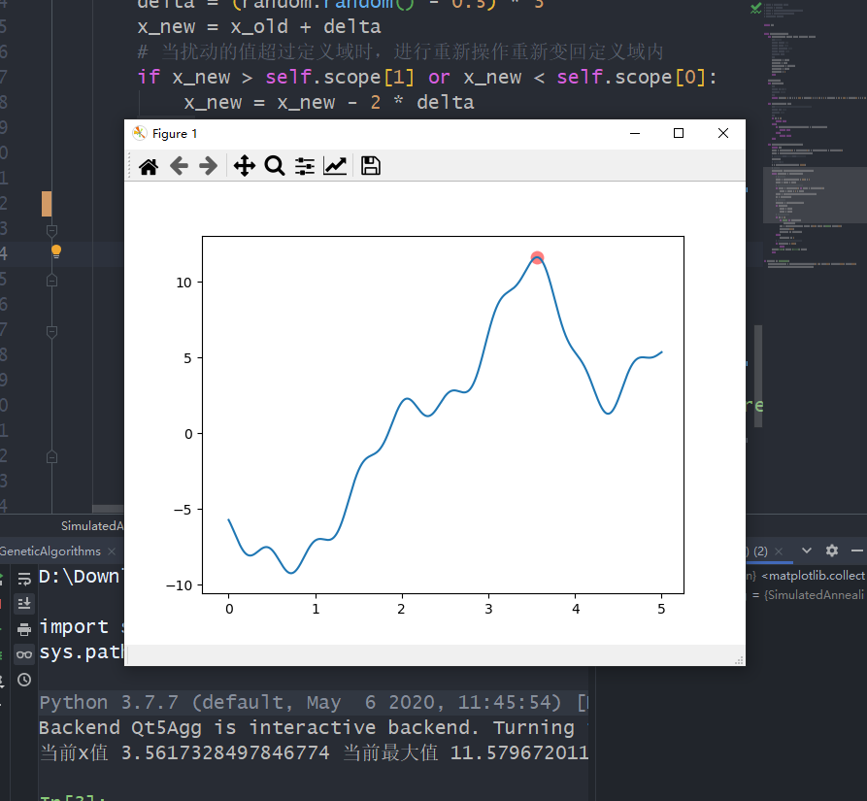
源代码：
# @Time : 2020/5/23 12:45
# @Author : jingwei
# @Site : https://github.com/jingwei1205
# @File : SimulatedAnnealing.py
# @Software: PyCharm

import math
import random
import numpy as np
import matplotlib.pyplot as plt
global sca

class SimulatedAnnealing:
def __init__(self, scope, temp, end_temp, speed):
"""初始化基本参数
:param scope: 定义域
:param temp: 开始温度
:param end_temp: 结束温度
:param speed: 降温系数
:return: null
"""
self.scope = scope
self.temp = temp
self.end_temp = end_temp
self.speed = speed
self.count = 0
pass

@staticmethod
def Function(x):
"""
:param x:传入x横坐标
:return: 返回函数值
"""
return np.sin(4 * x) * x + 1.1 * np.sin(4 * x + 2) + 8 * np.sin(x - 2) + 0.7 * np.sin(12 * x - 4)

def min_judge(self, de):
"""搜索最大值时使用：判断新值是否要大于旧值，如果大于就接受，否则以一定概率接受
:param de: 新旧差值
:return: 是否采用
"""
if de > 0:
return True
else:
if math.exp(-self.speed/self.temp) > random.random():
return True
else:
return False
pass

def start_simulated_annealing(self):
global sca
x_old = (self.scope[1] - self.scope[0]) * random.random() + self.scope[0]
y_old = SimulatedAnnealing.Function(x_old)
# 生成动态图，需要在show的时候前使用ioff不然会一闪而过的错误
plt.ion()
# 将区间拆分成5万等分
x = np.linspace(*self.scope, 50000)
# 画出函数图像
plt.plot(x, SimulatedAnnealing.Function(x))
while self.temp > self.end_temp:
# x随机小范围跳动
delta = (random.random() - 0.5) * 3
x_new = x_old + delta
# 当扰动的值超过定义域时，进行重新操作重新变回定义域内
if x_new > self.scope[1] or x_new < self.scope[0]:
x_new = x_new - 2 * delta
y_new = SimulatedAnnealing.Function(x_new)
de = y_new-y_old
# 判断是否运用变化
checkout = self.min_judge(de)
if checkout:
y_old = y_new
x_old = x_new
# 如果新的最优值出现就降温
if de > 0:
if 'sca' in globals():
sca.remove()
sca = plt.scatter(x_old, y_old, s=100, lw=0, c='red', alpha=0.5)
plt.pause(0.03)
self.temp *= self.speed
else:
self.count += 1
# 长时间找不到更优解或者跳动概率较低，那么退出循环了
if self.count > 5000:
break
print("当前x值", x_old, "当前最大值", y_old)
pass

if __name__ == "__main__":
simulated_annealing = SimulatedAnnealing(scope=[0, 5], temp=1e5, end_temp=1e-3, speed=0.98)
simulated_annealing.start_simulated_annealing()

